第4组接口文档（ToolRegistry + OS Skills）
1. 文档概述
1.1 模块名称
ToolRegistry + OS Skills（工具注册与操作系统技能库）
1.2 模块职责
第4组负责整个 Agentic OS 的工具服务层，主要提供统一的工具注册、工具调用以及操作系统技能封装能力，为第3组（AppAgent）和第5组（SystemCoordinator）提供标准接口。
本模块采用统一 JSON 数据格式进行交互，便于后续系统集成与跨组联调。
2. 模块架构
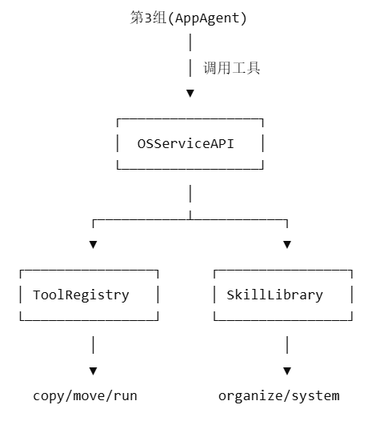
3. 数据接口规范
所有接口均返回统一格式：
成功：
{
"success": true,
"result": {}
}
失败：
{
"success": false,
"error": "错误信息"
}
4. ToolRegistry接口
4.1 register()
功能
注册工具。
接口
register(name: str, func)
参数
参数 | 类型 | 说明
name | string | 工具名称
func | function | 工具函数
返回值
无
4.2 call()
功能
调用指定工具。
接口
call(name: str, params: dict) -> dict
参数
参数 | 类型 | 说明
name | string | 工具名称
params | dict | 工具参数
返回格式
{
"success": true,
"tool": "copy_file",
"result": "复制完成"
}
异常返回
{
"success": false,
"tool": "copy_file",
"error": "tool not found"
}
5. Tool接口说明
5.1 copy_file
功能
复制文件。
参数
参数 | 类型 | 必填 | 说明
src | string | 是 | 源文件路径
dest | string | 是 | 目标路径
示例
请求：
{
"src": "/home/user/a.txt",
"dest": "/home/user/backup/a.txt"
}
返回：
{
"success": true,
"result": "文件复制完成"
}
5.2 move_file
功能
移动文件。
参数
参数 | 类型 | 必填
src | string | 是
dest | string | 是
返回：
{
"success": true,
"result": "文件移动完成"
}
5.3 run_command
功能
执行系统命令。
参数
参数 | 类型 | 必填
cmd | string | 是
示例：
{
"cmd": "ls"
}
返回：
{
"success": true,
"result": "command output"
}
6. SkillLibrary接口
6.1 organize_downloads()
功能
整理下载目录。
接口
organize_downloads(path: str)
参数
参数 | 类型 | 默认值
path | string | ~/Downloads
返回：
{
"success": true,
"result": "整理完成"
}
6.2 cleanup_temp()
功能
清理临时目录（Mock）。
返回：
{
"success": true,
"result": "临时文件清理完成"
}
6.3 system_info()
功能
获取系统信息。
返回：
{
"success": true,
"result": {
"os": "Linux",
"cpu": "Intel i7",
"memory": "16GB"
}
}
7. OSServiceAPI接口
统一供其他组调用。
7.1 execute_tool()
接口
execute_tool(tool_name: str, params: dict)
请求示例
api.execute_tool(
"copy_file",
{
"src":"a.txt",
"dest":"b.txt"
}
)
返回：
{
"success": true,
"tool": "copy_file",
"result": "文件复制完成"
}
7.2 run_skill()
接口
run_skill(skill_name: str, params: dict=None)
示例：
api.run_skill("system_info")
返回：
{
"success": true,
"skill": "system_info",
"result": {
"os":"Linux",
"cpu":"Intel i7",
"memory":"16GB"
}
}
8. Mock接口说明
开发阶段采用 Mock 实现。
特点：
不操作真实文件系统；
不执行真实系统命令；
返回固定 JSON 数据；
保证其他组可以独立联调。
Mock 返回示例：
{
"success": true,
"tool": "copy_file",
"result": "[MOCK] copy a.txt → b.txt"
}
9. 对外调用流程
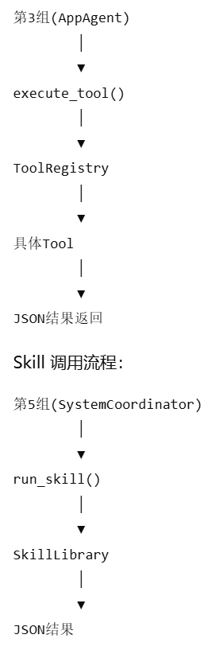
10. 接口契约
接口 | 输入 | 输出
register | name、func | None
call | tool_name、params | JSON
execute_tool | tool_name、params | JSON
run_skill | skill_name、params | JSON
organize_downloads | path | JSON
cleanup_temp | 无 | JSON
system_info | 无 | JSON
11. 错误码
错误码 | 含义
1001 | 工具不存在
1002 | 参数错误
1003 | Tool执行失败
1004 | Skill不存在
1005 | 系统异常
12. 后续扩展
后续可扩展内容包括：
接入真实 Linux 文件系统操作；
接入 MCP（Model Context Protocol）标准工具协议；
增加权限控制与安全校验；
增加工具调用日志与审计功能；
支持插件化工具动态注册。

